陕铁院召开元旦春节期间深化违规收送礼金问题专项整治
暨党风廉政教育专题会议
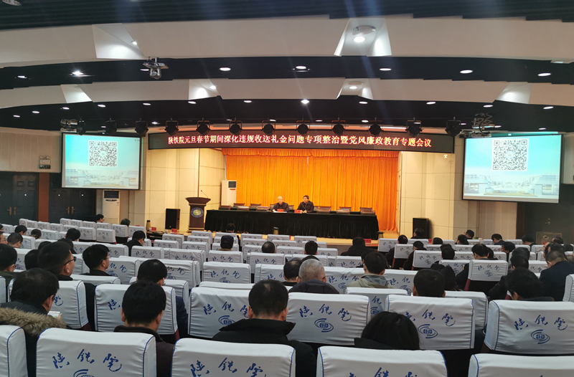
会议现场
1月7日下午，学院在临渭校区学术报告厅组织召开了元旦春节期间深化违规收送礼金问题专项整治暨党风廉政教育专题会议。全体院领导出席会议，副科级以上干部、副高以上职称人员、教代会代表、教研室主任、支部书记参加了会议。
会上对省纪委监委第四监督检查室《关于元旦春节期间深化违规收送礼金问题专项整治的通知》和《陕西铁路工程职业技术学院关于元旦春节期间深化违规收送礼金问题专项整治的实施方案》的精神和相关内容做出了强调和要求。
学院党委书记王晖强调，要廉洁从政，秉公用权，绝不接受可能影响公正执行公务的任何礼金，包括红包、礼品、消费卡、名贵特产等，不得向领导干部及其配偶、子女及其配偶等亲属赠送礼品、礼金和名贵特产；院领导、处科级干部要作出公开承诺，写出个人自查自纠情况报告。
党委副书记、纪委书记杨云峰要求各总支、各部门要组织专题动员和学习《中国共产党廉洁自律准则》《中国共产党纪律处分条例》等党内法规，认真学习中纪委《关于贯彻落实习近平总书记重要讲话精神，严肃整治领导干部利用名贵特产类特殊资源谋取私利问题的通如》精神，做到知敬畏、存戒惧、守底线，营造学院风清气正的校园氛围。

